D50 Inicio El Cairo - Fin El Cairo

*Nilo*

EnundestinotanespecialcomoEgipto,Panavisión-ToursleofreceMÁXIMACALIDADdelosservicioscontratadosy

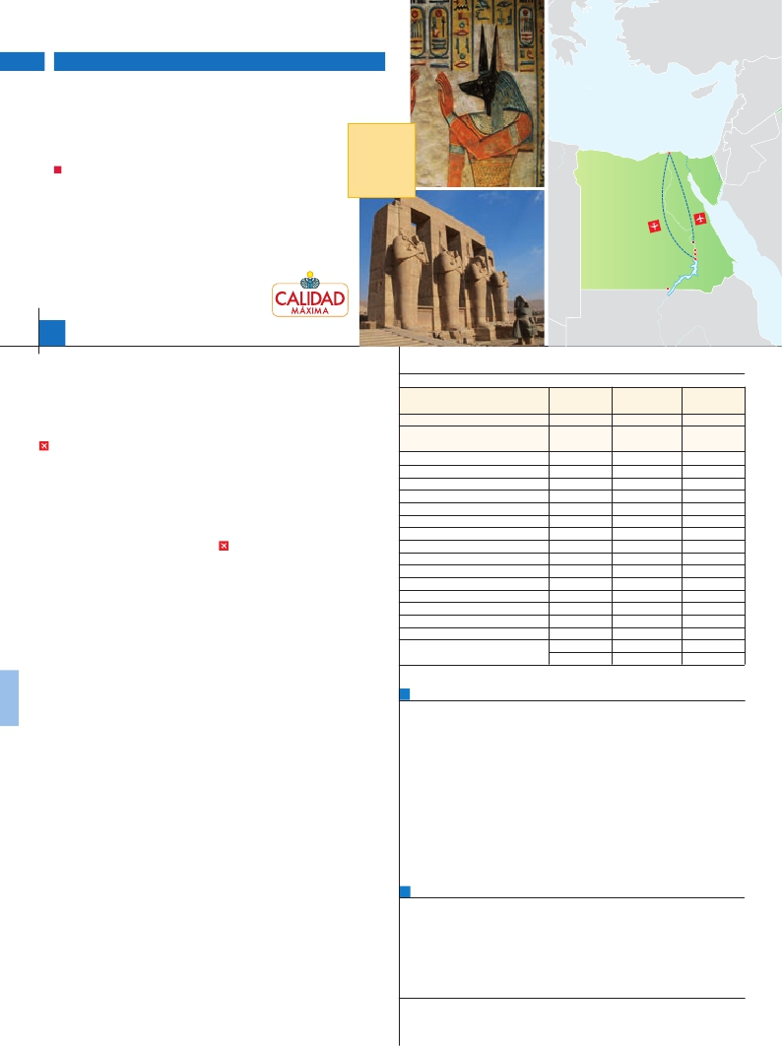

EGIPTO FARAÓNICO

CON ABU SIMBEL

**4** noches en el crucero,**3** noches en El Cairo

unaperfectacoordinacióndelosmismos

PENSIóN COMPLETA EN EL CRUCERO + 1 ALMUERZO EN EL CAIRO

**Además de las visitaspanorámicas a Luxor, Esna, Edfu, Kom Ombo,**

**Assuan, El Cairo, Abu Simbel , Valle de los Reyes, se incluye visitas a:**

**Salidas**

**semanales**

**garantizadas**

**TODO**

**EL AÑO**

El Cairo

• Visita a los Templos de Karnak y Luxor

• Visita a los Colosos de Memnón

• Visita Templo de Edfu y Philae

• Visita al Templo de Kom Ombo

• Paseo en faluca

• Pensión completa en crucero

Luxor

Edfu

Kom Ombo

Assuan

Abu Simbel

8

días ...  desde 455 $ USA

**Día 1.** (Domingo)**EL CAIRO**

CRUCEROS              MS Nile Shams 5*****   MS Tower Prestige 5*****   MS Amarante 5*****L

Llegada a El Cairo, ciudad rebosante de vida.

Asistencia en el aeropuerto, trámites de visa-

do, inmigración y aduana. Traslado al hotel.

Alojamiento.

**DÍA 2.** (Lunes)**EL CAIRO-LUXOR/**

Viaje en avión

Crucero por el Nilo

Pensión completa a bordo. A la hora pre-

vista traslado al aeropuerto de El Cairo para

embarcar en vuelo (vuelo no incluido) de línea

regular hacia Luxor. Llegada y traslado a la

motonave fluvial. Embarque y almuerzo. Tras

haberse instalado cómodamente en la moto-

nave, disfrutaremos de una visita incluida a

los templos de Karnak y Luxor. El Templo

de Karnak es el más grande del mundo que

exhibe monumentos que datan desde el Im-

perio Medio (s.XXI a.C.) hasta la época de los

romanos (s.VII d.C.). A continuación, visitare-

mos el Templo de Luxor construido por Ame-

nophis III y ampliado por Ramses II. Debe su

singularidad a que se trata del único. Cena y

noche a bordo.

**DÍA 3.** (Martes)**LUXOR-ESNA**

salida en autocar hacia Abu Simbel, donde vi-

sitaremos el Templo Mayor de Abu Simbel,

considerado como uno de los más bellos de

todos los edificados durante el reinado de

Ramsés II y uno de los más hermosos de Egip-

to. Regreso a Assuan. Viviremos una experien-

cia única que hará inolvidable nuestro viaje a

Egipto. Disfrutaremos de un paseo incluido

en faluca (típico velero egipcio) durante el que

podremos admirar una panorámica del Mau-

soleo de Agha Khan, del Jardín Botánico y de

la Isla Elefantina, situada al principio del Río

Nilo, al sur, junto a la ciudad de Assuán. Noche

a bordo en Assuan.

**DÍA 6.** (Viernes)**ASSUAN-EL CAIRO**

Viaje en avión

Desayuno y desembarque. A primera hora

de la mañana, visitaremos la presa de As-

suan. La presa fue construida para regular las

aguas del Nilo y evitar inundaciones al regular

el cauce del río. A continuación visitaremos

el Templo de Philae y el Obelisco Inacaba-

do. Regreso hacia Assuan para embarcar en

vuelo (vuelo no incluido) de línea regular con

destino El Cairo. Llegada y traslado al hotel.

Alojamiento.

**PRECIOS X PERSONA** camarote/habitación doble.

• Salidas domingos

MS Nile Ruby 5*****  MS Nille Story 5***** MS Nille Dolphin 5*****L

HOTELES                  ****         *****         *****L

EL CAIRO                Barceló Pyr    Ramses Hilton  Fairmont Nile City

Movenpick Pyr      Safir Cairo      Conrad Cairo

Marzo      19  26                  710          910         1.255

Abril        2  23 30              455          595           820

Abril        9  16                  710          910         1.255

Mayo       7  14 21  28          455          595           820

Junio       4  11 18  25          455          595           820

Julio        2  9 16  23 30       455          595           820

Agosto      6  13 20  27          455          595           820

Septiembre   3  10 17  24          455          595           820

Octubre     1  8 15  22 29       455          595           820

Noviembre   5  12 19  26          455          595           820

Diciembre    3  10 17              455          595           820

Diciembre   24  31                  710          910         1.255

Enero 2018   7  14 21  28          455          595           820

Febrero 2018  4  11 18  25          455          595           820

Marzo 2018   4  11                  455          595           820

Suplemento individual                   165          255           380

Spto. indv.salidas 19-26/3, 9-16/4 y 24-31/12      275          420           620

Crucero por el Nilo

Asistencia en aeropuertos y traslados a

Bebidas en las comidas o gastos de ca-

Visitas incluidas en el viaje:

Tasas de aeropuerto

Visado

Pensión completa a bordo. Cruzaremos la

ribera occidental del Nilo para visitar la Necró-

polis de Tebas: el Valle de los Reyes, el Valle

de los Artesanos conocido como Deir el-Medi-

na, el Templo Funerario de Ramses III conoci-

do por Madinat Habu y disfrutaremos también

de una visita panorámica del Templo Funerario

de la Reina. A través de un grandioso valle de

rocas imponentes, continuaremos hacia los co-

losos de Memnon, dos gigantescas estatuas

de piedra que representan al faraón Amenhotep

III situadas en la ribera occidental del Nilo. A la

hora prevista zarparemos hacia Esna. Cruzare-

mos la esclusa de Esna y continuaremos nave-

gando hacia Edfu. Noche a bordo.

**DÍA 4.** (Miércoles)**ESNA-EDFU-KOM**

**OMBO-ASSUAN**

Crucero por el Nilo

Pensión completa a bordo. Al llegar a Edfu,

visitaremos el Templo de Edfu dedicado al

Dios Horus. Es el templo mejor conservado

de Egipto y el más importante después del de

Karnak. Navegación hacia Kom Ombo, visita

incluida del Templo de Kom Ombo dedicado

a los dioses Sobek, con cabeza de cocodrilo,

y Horus, con cabeza de halcón. Navegación

hasta Assuan. Noche a bordo.

**Día 7.** (Sábado)**EL CAIRO**

Desayuno. Por la mañana realizaremos la visi-

ta panorámica incluida de las Piramides de

Gizeh, la más antigua y curiosamente la única

de las “Siete Maravillas” que aún se conserva.

Durante nuestra visita admiraremos la belleza

de la Pirámide de Keops. También disfrutare-

mos de la Pirámide de Kefren, la segunda en

tamaño, aunque antiguamente, era esta pirá-

mide, y no la de Keops, la denominada como

La Gran Pirámide. No podemos olvidarnos de

la Pirámide de Micerinos, la menor de las tres

grandes pirámides del conjunto arquitectónico.

También nos sorprenderá la enigmática Esfin-

ge de Gizeh, con cabeza humana, atribuida

al rey Kefren y cuerpo de león y el Templo

del Valle de Kefren, construcción de magní-

fico diseño. Almuerzo. Por la tarde sugerimos

realizar una excursión opcional a la ciudad de

El Cairo visitando: Museo de Arte Faraóni-

co, único en el mundo donde no se pueden

dejar de visitar las obras maestras del Impe-

rio Antiguo. Continuaremos nuestra visita en

la Ciudadela de Saladino. Aquí admiraremos

la Mezquita de Alabastro. Concluiremos esta

interesante y amena visita en el famoso mer-

cado Khan el Khalily. Por la noche se ofrece-

rá la posibilidad de disfrutar de una cena con

espectáculo folclórico. Alojamiento.

**INCLUIDO EN EL TOUR**

l

los hoteles de: El Cairo, Luxor, Assuan

l Crucero: 4 noches en pensión completa.

l Hoteles: 3 noches en el hotel elegido.

Régimen de comidas incluido:

Pensión completa en crucero: 4 cenas

+4 almuerzos y desayuno buffet.

En el Cairo: Desayuno buffet + 1

almuerzo.

l Guía acompañante de habla hispana

durante todo el recorrido.

**EL PRECIO NO INCLUYE**

l

rácter personal.

l Propinas al guía, conductor, maleteros y

camareros. Se estiman unos 35 $ en total

por persona, a pagar en destino.

l

Durante el Crucero: Gran Presa de

Assuan, Templo Kom Ombo, Templo

Edfu, Templos de Karnak y Luxor, Abu

Simbel desde Assuan en bus,

Valle de los Reyes (Luxor), Madinat

Habu (Luxor), Colosos de Memnon,

Obelisco Inacabado (Assuan), Templo

de Philae, Paseo en faluca (Assuan)

En el Cairo: Pirámides y Esfinge,

Panorámica de El Cairo, Templo Valle

de Kefren

En Abu Simbel: Los magníficos

Templos

l Seguro de viaje

l

l

l Cualquier otro servicio no especificado

en “INCLUIDO EN EL TOUR”.

**DÍA 5.** (Jueves)**ASSUAN-ABU SIMBEL-**

**ASSUAN**

Crucero por el Nilo

Pensión completa a bordo. De madrugada

**DÍA 8.** (Domingo)**EL CAIRO**

Desayuno. A la hora prevista, traslado al ae-

ropuerto. Fin del viaje y de nuestros servicios.

**NOTAS:** El recorrido entre Luxor y Aswan no supera los 300 km por lo que las motonaves se utilizan como hoteles

flotantes que reparten su tiempo entre excursiones y navegación. Debido a factores ajenos a nuestra voluntad,

como cambio de horarios de vuelos, horarios de navegación, Esclusa de Esna, etc. El orden de las visitas podrá ser

modificado sin previo aviso respetando siempre su contenido. Las cabinas de los cruceros son pequeñas para una

distribución de triple, por lo que se aconseja reservar una doble y una individual.

120 PANAVISIÓN